Jenkins的插件下载的方式有很多种，在安装jenkins的时候就可以选择1）建议安装的插件，2）自己选择插件进行安装；也可以在jenkins的页面，manageJenkins——manageplugins——search对应的插件进行安装，这些这些安装的步骤后续再做补充。也可以从官网下载想要的插件，但是官网下载插件的速度很慢。这里先介绍一种利用国内镜像网站进行jenkins插件下载的方式，其他插件的下载方式后续补充：  
1. 登陆清华的镜像资源下载网站：<https://mirrors.tuna.tsinghua.edu.cn/jenkins/plugins>

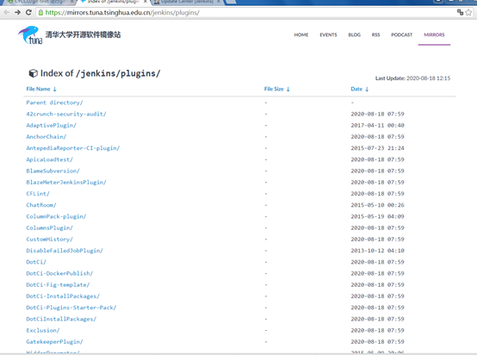  
2. 点击下载自己想要的插件，也可以ctrl+F快捷键，进行字符匹配搜索，  
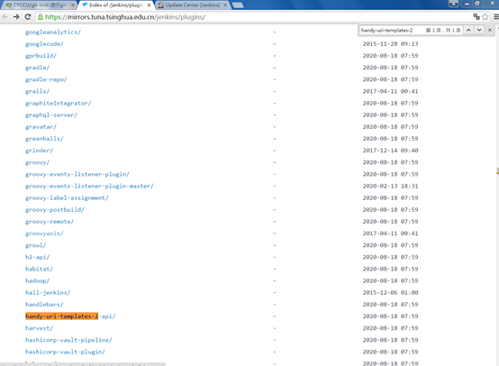  
  
3. 可能会匹配到很多插件，图中黄色标重部分就是搜索到的插件，选择自己需要的插件点击，进入版本选择，选择自己需要的插件版本点击  
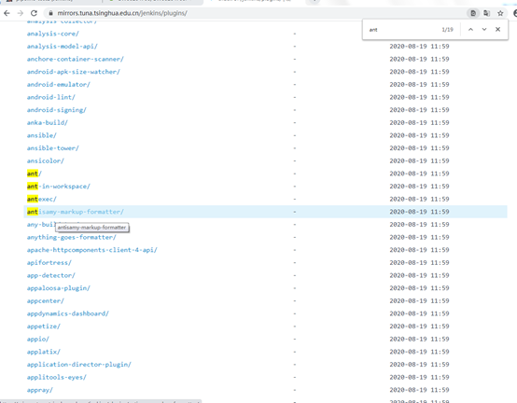

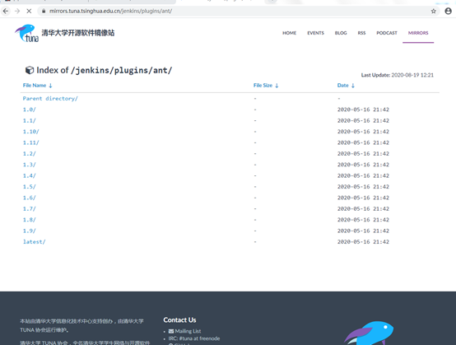  
4. 点击.hip结尾的文件下载，这里自己在下载的时候如果用的是ie浏览器下载的文件会是zip而不是.hip，这不是我们想要的，所以我用chrome浏览器，该浏览器能够正常下载文件。  
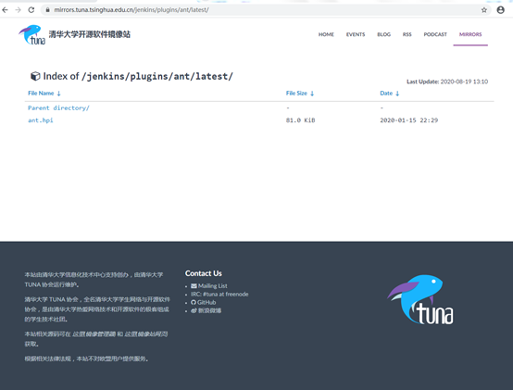  
5. 把下载好的.hip文件放到  
C:\Windows\System32\config\systemprofile\AppData\Local\Jenkins.jenkins\plugins  
这个是jenkins自己在c盘下建立的插件管理文件  
6. 此时需要重启jenkins，进入任务管理器  
找到jenkins，点击，然后点击服务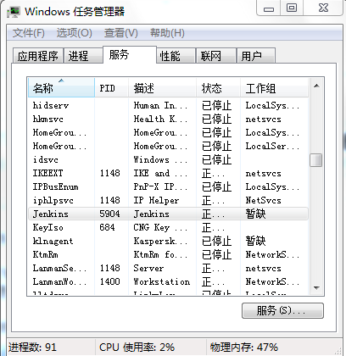  
  
进入上图的界面，找到jenkins服务，右键单击选择重新启动。

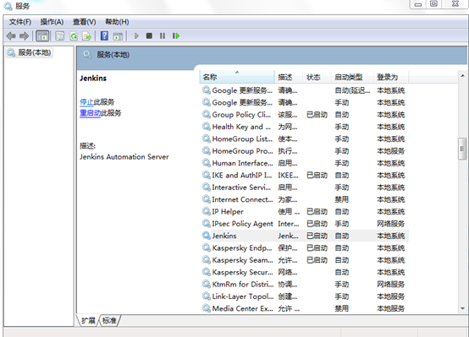  
7. 通过localhost:8080或者自己配置的路径进入jenkins页面，显示的是一个等待画面没关系

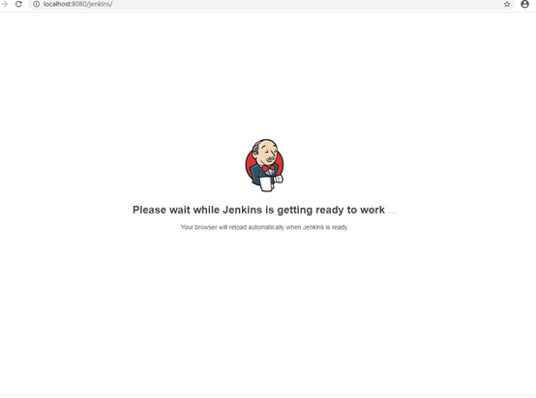  
稍等一会就能够进入工作页面，这时候主页面的右上角会有个红色的数字“1”，点击进入，  
这里会提示你安装的插件还去少一下依附的插件，需要你下载，

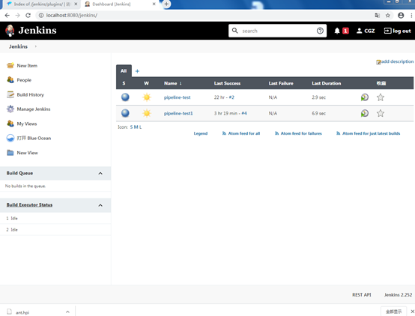

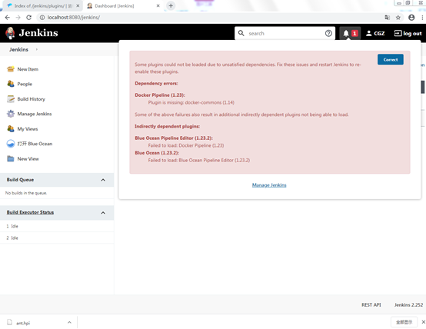  
这时候你就需要从第一步重复，只需要安装plugins is missing的插件就行，然后按照上面的步骤进行，如果重启后jenkins的主界面还是有红色的数字“1”，那你就需要再重复前面的步骤，直到重启jenkins之后红色的数字“1”消失为止。  
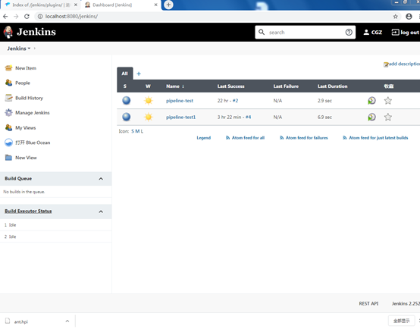  
这便是自己从清华的镜像资源网站下载jenkins插件的方式，其他方式的插件下载方式我会在之后进行更新。